ИУ5-71

Белоусов Евгений

**Лабораторная работа №4**

Базовый матричный кристалл. Анализ состава и размещения элементов.

**Цель работы:**

Цель работы заключается в ознакомлении с порядком размещения в БМК элементов различных типов, а также с особенностями структурно-технологического формирования транзисторов n-p-n- и p-n-p-типов проводимости в едином планарно-эпитаксиальном технологическом процессе с двумя скрытыми слоями.

**Выполнение работы**

1. Эскиз схемы размещения на поверхности БМК матриц транзисторов, областей резисторов и периферийных элементов.

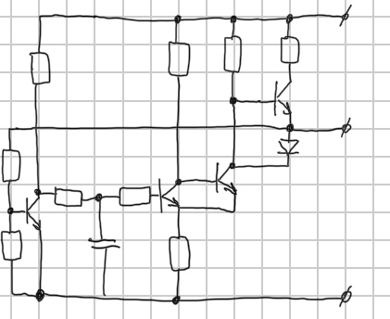

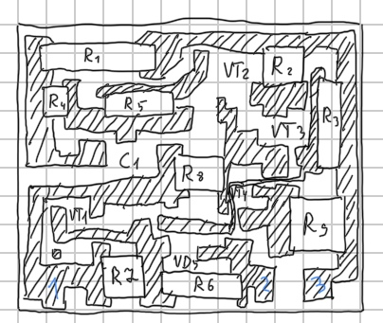

1. Эскизы вертикального профиля n-p-n и p-n-p транзисторов с нумерацией слоев в технологической последовательности их формирования.

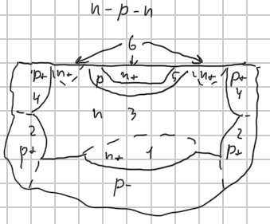

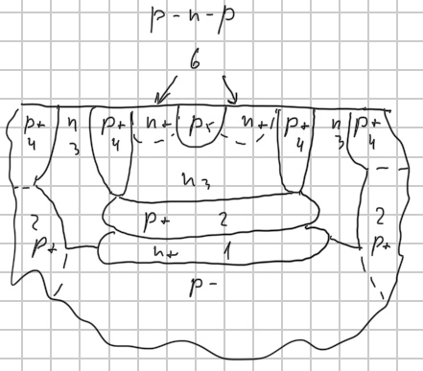

1. Эскизы топологий типовых элементов БМК.

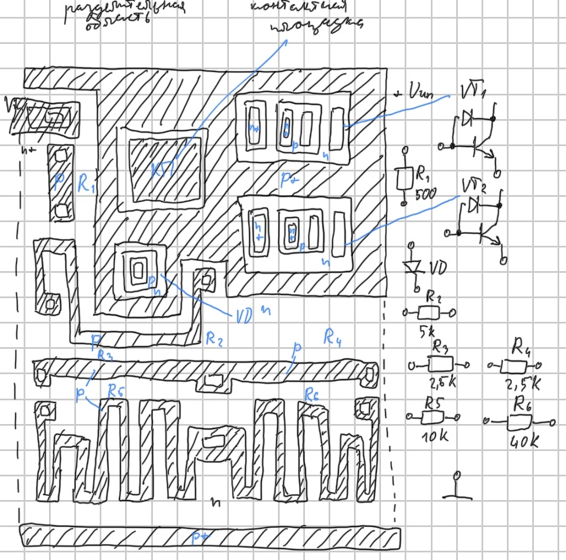

**Контрольные вопросы**

1. В чем заключается выигрыш при производстве специализированных интегральных микросхем на основе БМК?

Сокращается время проектирования и изготовления специализированных интегральных микросхем.

1. Какова технологическая последовательность формирования слоев в физической структуре БМК?
   1. Формирование скрытых n+-областей с помощью процесса избирательной диффузии сурьмы.
   2. Одновременное формирование скрытых p+-областей и области нижней разделительной p+-области с помощью процесса избирательной диффузии бора с концентрацией меньшей, чем концентрация сурьмы на предыдущем этапе.
   3. Наращивание сплошного эпитаксиального n-слоя
   4. Формирование коллекторов вертикальных p-n-p-транзисторов и изолирующих карманов с помощью процесса избирательной диффузии бора
   5. Одновременное формирование областей базы n-p-n-транзисторов и эмиттера p-n-p-транзисторов с помощью процесса избирательной диффузии бора.
   6. Одновременное формирование n+-областей эмиттеров и приконтактных областей коллекторов n-p-n-транзисторов, а также приконтактных областей баз p-n-p-транзисторов с помощью процесса избирательной диффузии фосфора.
   7. Формирование контактных окон к областям элементов БМК в поверхностном слое диоксида кремния, покрывающем всю поверхность кремниевой пластины, посредством последовательно выполняемых операций фотолитографии и травления окисного слоя (жидкостного или плазменного).
   8. Напыление на поверхность пластины сплошного слоя алюминия и последующее выполнение операции фотолитографии по этому слою с целью создания проводящего рисунка межсоединений.
   9. Формирование защитного слоя.
2. В чем выражается технологическая совместимость структур n-p-n и pn-p транзисторов, а также структур резисторов и конденсаторов со структурами транзисторов?

В возможности получения одного элемента из другого.

1. По какому признаку можно различить на кристалле n-p-n и p-n-p транзисторы?

Транзисторные матрицы содержат транзисторы n-p-n и p-n-p типов проводимости и разделены областями резисторов различных номиналов. Резисторы малых сопротивлений (30 … 40 Ом) могут быть использованы в качестве пересечений при трассировке ортогональных проводников, что облегчает реализацию одноуровневой системы межсоединений

1. Почему контакты к областям мощных транзисторов БМК имеют «гребенчатую» структуру?

Чтобы увеличить расстояние между контактами.

1. Какова физическая структура МОП-конденсатора?

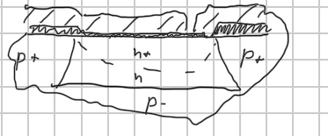

1. Какова физическая структура «пинч-резистора»?

